Пресс-релиз
10 июня 2020 года

Как получить СНИЛС на детей

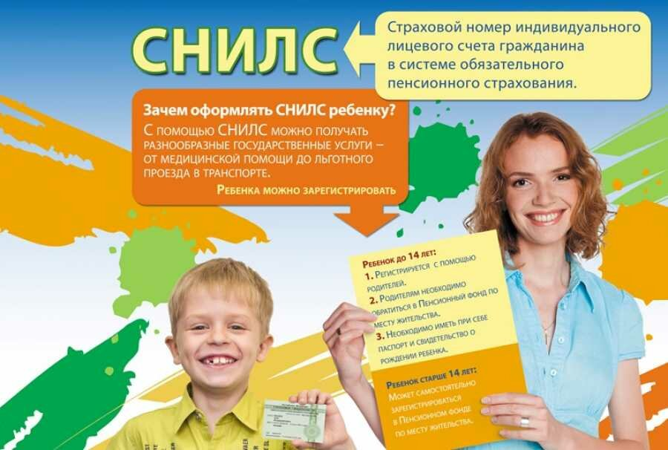

В Управление Пенсионного фонда в Колпинском районе поступает много вопросов о том, как можно оформить СНИЛС на ребенка. Эта тема стала особенно актуальна в связи с тем, что для оформления выплат семьям в размере 5 тысяч и 10 тысяч рублей необходимо обязательно указывать СНИЛСы всех детей, на которых подается заявление.
Стоит отметить, процесс получения СНИЛСа сегодня максимально упрощен и осуществляется практически при рождении ребенка. Одновременно с получением первого в своей жизни официального документа — свидетельства о рождении — ребенок проходит и регистрацию в системе обязательного пенсионного страхования.
В соответствии с подписанным соглашением, органы ЗАГС передают сведения о зарегистрированных новорожденных в Пенсионный фонд для оформления СНИЛС. На основании полученных сведений ЗАГСа, в территориальных органах Пенсионного фонда оформляется СНИЛС. Родителям новорожденного необходимо обратиться в Пенсионный фонд после получения свидетельства о рождении только для получения страхового свидетельства.
Если ребенок уже не новорожденный, а СНИЛСа у него еще нет, можно обратиться с заявлением о получении свидетельства в Пенсионный фонд или МФЦ. На детей моложе 14 лет свидетельство получают родители (с собственным паспортом и свидетельством о рождении ребенка). Если детям уже 14 лет и больше, они могут обратиться за документом самостоятельно, со своим паспортом.
Напомним, что с прошлого года СНИЛС заменен справкой, бумажной или электронной. Бумажные и электронные справки идентичны страховому свидетельству, на них та же информация, что и раньше была на зеленой карточке. Сами свидетельства продолжают действовать, обменивать их не надо.

